ТЕХНИЧЕСКИ УНИВЕРСИТЕТ - СОФИЯ
Учебна дисциплина: Режими и експлоатация на електрически централи
Студент/ка/ : | Фак. №
Специалност : ЕЕ и ЕО | Група :
Ръководител : | Дата :

ПРОТОКОЛ № 1

Лабораторно упражнение № 1
Тема : Моделно изследване на режимите на работа на системите за собствени нужди в електрическите централи
- Задание
Да се изгради математичен модел и да се изследват различни режими на работа на условна секция 6 кV за собствени нужди, от която се захранват следните агрегати:
1)
2)
3)
4) Работен трансформатор за собствени нужди тип ТМРУ – 32000/18. Sн=32000 кVА, U1= 18 kV, U2= 6,3 kV;
5) Резервен трансформатор за собствени нужди тип ТМРУ – 32000/220. Sн=32000 кVА, U1= 220 kV, U2= 6,3 kV;
6) Време на АВР – 0,5 секунди.

2. Математичен модел
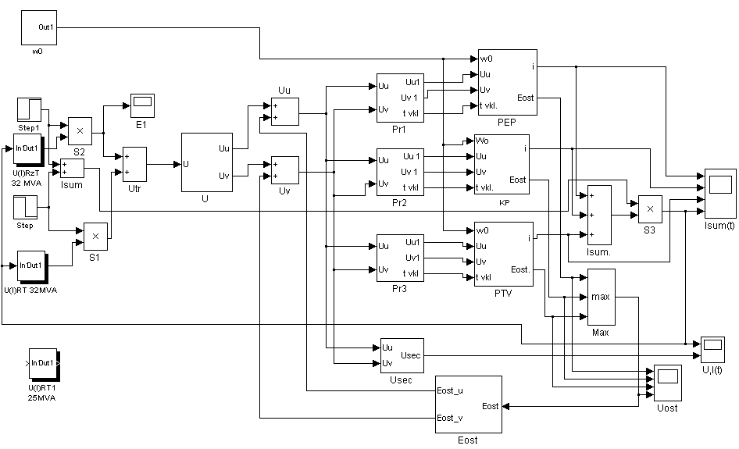
Съгласно времената на развъртане на отделните агрегати настройката на момента на включване на всеки агрегат е съответно:......................................, а изпълнението на различни режими на работа ще започва в .......... секунда.

3. Изследван режим – резултати от симулацията
3.1. Пускови режими, натоварване на секцията и АВР

3.2. Режим при изменение на даден параметър

3. Изводи

